校園簡訊APP進度報告

主畫面

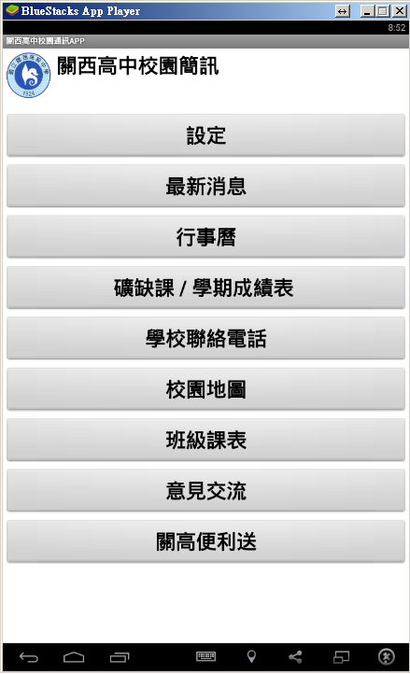

請大家對於主畫面功能需求提出建議。

功能說明

設定

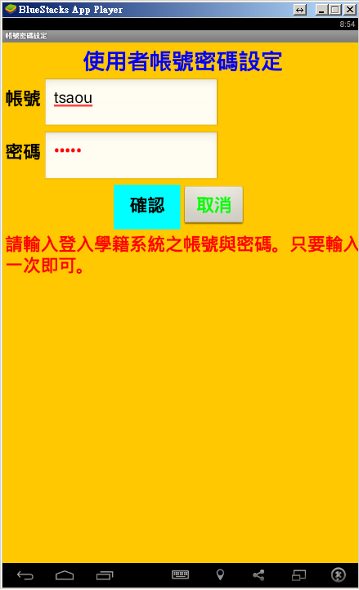

讓使用者可以設定帳號密碼，作為登入天方成績系統用的。

最新消息

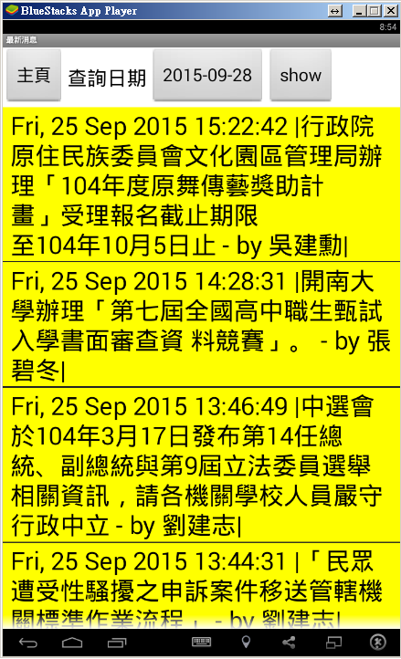

以目前最新消息10則為主要顯示畫面

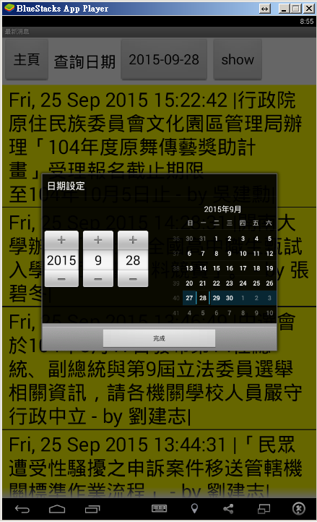

可以設定搜尋日期

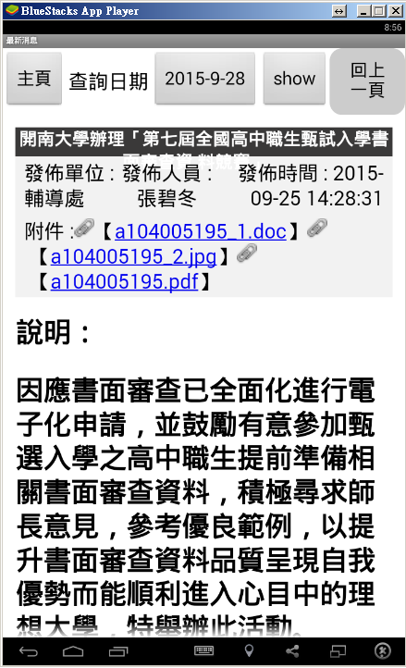

這是進入標題後的內容

連絡電話

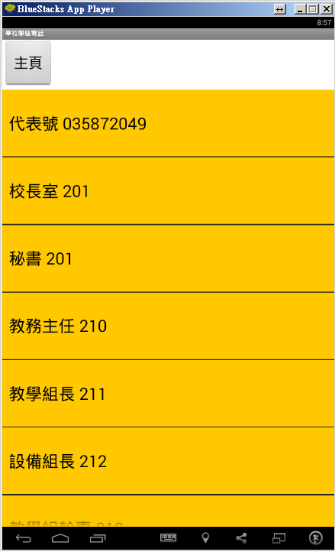

可以看到各處室分機

其他功能及問題

1. 需要配合廠商提供相關程式
2. 學生需求已經讓學生做調查
3. 教師行政需要配合互動
4. 走出校園，提供關西鎮各項食衣住行資訊